# 介绍TensorFlow.js:Javascript中的机器学习

由和发布，开发人员倡导者

我们很高兴介绍一个开源库，您可以使用Javascript和高级layers API在浏览器中完全定义、训练和运行机器学习模型。如果您是一个刚接触ML的Javascript开发人员，TensorFlow.js是开始学习的好方法。或者，如果您是一个对Javascript还不熟悉的ML开发人员，请继续阅读以了解有关浏览器中ML的新机会的更多信息。在本文中，我们将为您提供TensorFlow.js的快速概述，以及可用于尝试的入门资源。

### 浏览器中的ML

在浏览器中运行完全客户端的机器学习程序会释放新的机会，比如交互式的ML！如果您正在观看，在TensorFlow.js演讲期间，您将看到一个演示，其中[@dsmilkov]（http://twitter.com/dsmilkov）和[@nsthorat]（http://twitter.com/nsthorat）训练一个模型，使用计算机视觉和网络摄像头完全在浏览器中控制一个PAC-MAN游戏。你也可以通过 - 下面的链接自己尝试，并在文件夹中找到源代码。

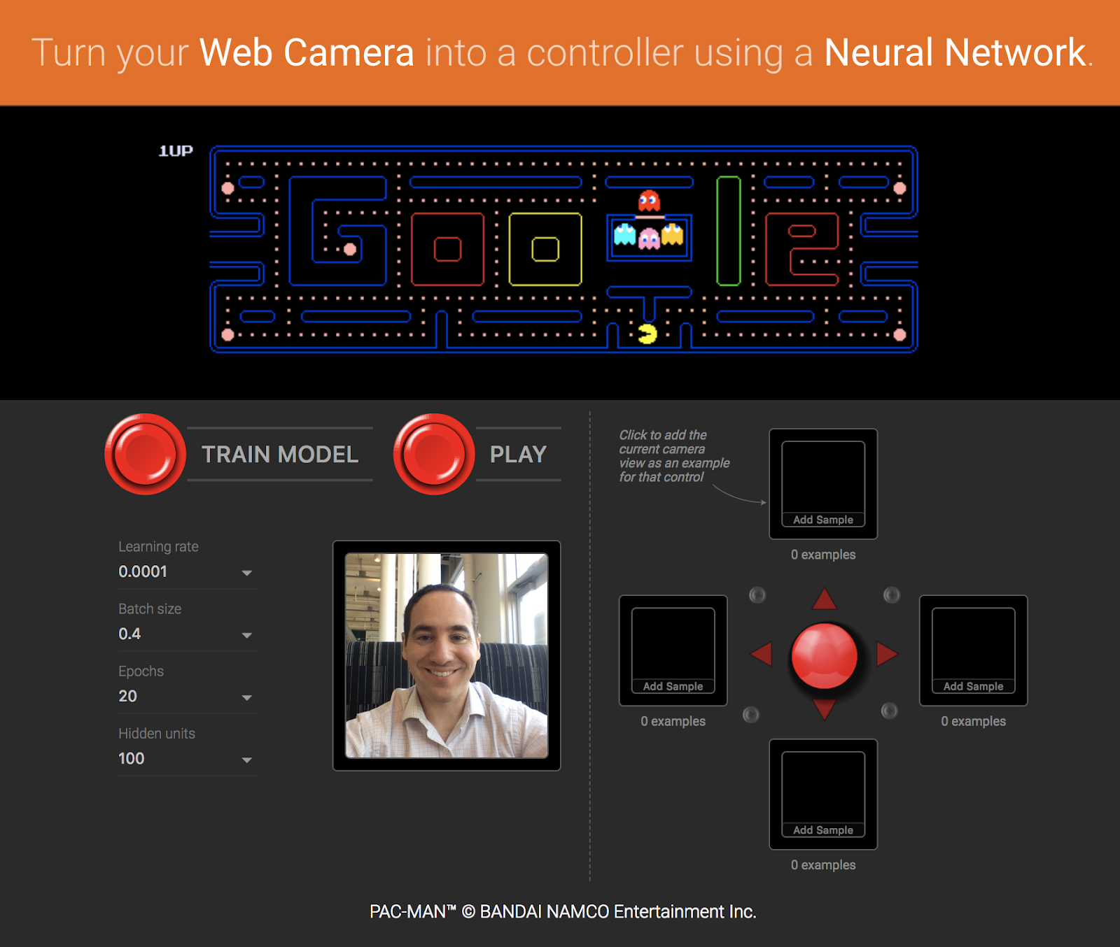

如果你想尝试另一个游戏，这次就从手机的浏览器中试试吧。



在浏览器中运行ML意味着从用户的角度来看，不需要安装任何库或驱动程序。只要打开一个网页，你的程序就可以运行了。此外，它已经准备好以GPU加速运行。js自动支持WebGL，并在GPU可用时在后台加速代码。用户也可以从移动设备打开您的网页，在这种情况下，您的模型可以利用传感器数据，例如从陀螺仪或加速度计。最后，所有数据都保留在客户机上，这使得TensorFlow.js对于低延迟推断以及保护隐私的应用程序非常有用。

### 你能用TensorFlow.js做什么？

如果您使用TensorFlow.js开发，这里有三个工作流可以考虑。

* 您可以导入一个现有的、预先训练的模型进行推理。如果您有一个现有的TunSoFror或模型，您以前离线训练过，您可以将其转换为TysFrace.js格式，并将其加载到浏览器中进行推理。
* 您可以重新培训导入的模型，如上面的PAC演示程序那样，您可以使用迁移学习来增强现有的脱机模式，使用浏览器中收集的少量数据，使用称为图像再训练的技术。这是一种只用少量数据快速训练精确模型的方法。
* 直接在浏览器中编写模型，也可以使用TensorFlow.js在浏览器中使用Javascript和高级layers API定义、训练和运行模型。如果您熟悉，高级层API应该会让您感到熟悉。

### 让我们看看代码

如果您愿意，可以直接前往或开始。这些演示了如何导出Python中定义的模型以便在浏览器中进行推理，以及如何完全用Javascript定义和训练模型。作为一个快速预览，这里有一段代码，它定义了一个神经网络来对花进行分类，就像TensorFlow.org上的入门一样。在这里，我们将使用一堆层定义一个模型。

我们在这里使用的layers API支持示例中发现的所有Keras层（包括Dense、CNN、LSTM等等）。然后，我们可以使用与Keras兼容的API和方法调用来训练我们的模型：

该模型现在可以用来进行预测：

js还包括一个低级API（以前）和对的支持。通过观看TensorFlow开发者峰会上的演讲，您可以了解更多关于这些的信息。

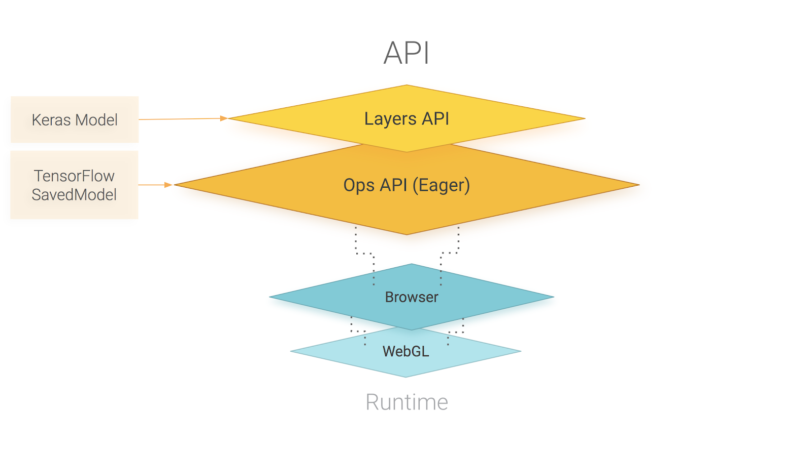

TensorFlow.js API概述。js是由WebGL支持的，它提供了一个用于定义模型的高级层API，以及一个用于线性代数和自动微分的低级API。js支持导入TensorFlow SavedModels和Keras模型。

### TensorFlow.js与deeplearn.js有什么关系？

好问题！TensorFlow.js是用于机器学习的JavaScript工具的一个生态系统，它是deeplearn.js（现在称为TensorFlow.js Core）的继承者。js还包括一个Layers API，这是一个用于构建使用Core的机器学习模型的更高级别库，以及用于自动移植TensorFlow SavedModels和Keras hdf5模型的工具。有关更多此类问题的答案，请查看。

### 哪里是学习更多东西的最好地方？

要了解有关TensorFlow.js的更多信息，请访问该项目，查看，然后尝试。您还可以观看2018 TensorFlow开发者峰会的演讲，并继续关注TensorFlow。

Thanks for reading, and we’re excited to see what you’ll create with TensorFlow.js! If you like, you can follow [@dsmilkov](http://twitter.com/dsmilkov), [@nsthorat](http://twitter.com/nsthorat), and [@sqcai](http://twitter.com/sqcai) from the TensorFlow.js team on Twitter for updates.